РЕСПУБЛИКА БЕЛАРУСЬ
ПАСПОРТ
воинского захоронения
6089
(захоронения жертв войн)
(учетный номер)

- Место и дата захоронения___Гродненская область, Свислочский район,_________ (область, район, город,
_Свислочский сельский совет, д. Занки. _______________________________________
сельсовет, населенный пункт, число, месяц, год)
2. Вид захоронения____братская могила___________________________________________
3. Охранная зона (границы захоронения)______длина – 5 м, ширина – 5 м___________
4. Краткое описание захоронения и его состояние__фигура солдата с автоматом на постаменте с мемориальной доской. Изготовлен из бетона. Состояние - удовлетворительное. Памятник установлен в 1969 году.
5. Количество захороненных:

Всего | В том числе по категориям |  |  |  |  |  |  |  | Из них |  | Приме-чание
 | военнослужащих |  | участников  сопротивления |  | военнопленных |  | жертв войн |  | изве-стных | неиз-вест-ных
 | изве-стных | неиз-вест-ных | изве-стных | неиз-  вест-  ных | изве-стных | неиз-  вест-  ных | изве-стных | неиз-  вест-  ных
6 | 1 | 2 | - | - | - | - | 1 | 2 | 2 | 4

6. Персональные сведения : прилагаются

7. Кто осуществляет уход за захоронением______открытое акционерное общество «Акр-Агро»

8. Фотоснимок захоронения 9. Карта расположения
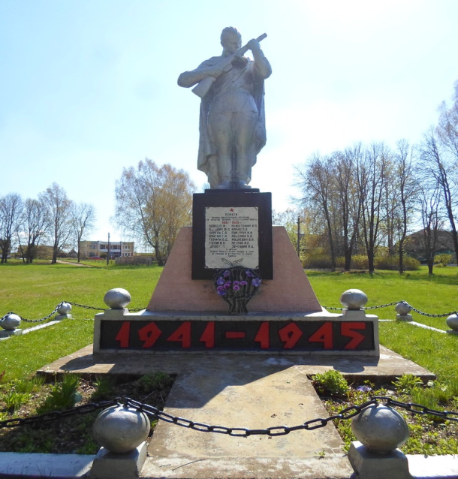
10.Дополнительная информация _____могила расстрелянных военнослужащих и членов их семей _____________________________________________________________________

Подписи уполномоченных представителей:

Председатель Свислочского
районного исполнительного комитета В.С.Онищик
М.П.

«_10__» ___мая____2017 г.

Военный комиссар Волковысского,
Берестовицкого и Свислочского районов
полковник С.В.Игнатович
М.П.

«__10__» ____мая____2017 г.

С П И С О К П О Г И Б Ш И Х
Карточка № 6089 Область Гродненская Район Свислочский Пункт д. Занки
№ п/п | Воинское звание | Фамилия | Имя | Отчество  (если таковое имеется) | Дата рождения | Дата гибели или смерти | Место первичного захоронения | Место службы | Место рождения и призыва
1 | рядовой | Зайцев | Иван | Григорьевич | - | 1941 | - | - | -
2 | - | Зайцева | Мария | Семеновна | - | 1941 | - | - | -

